Báo cáo Bài 5: Sáng tạo nội dung số với AI
Dự án: Infographic “6 bước kiểm chứng thông tin do AI tạo ra”
Họ và tên: Bùi Minh Duy
Mã sinh viên: 25021688
Lớp: K70I/CS6
Ngày hoàn thành: 07/06/2026
1. Mục tiêu và lựa chọn dự án
Tôi chọn thực hiện một infographic giáo dục vì định dạng này phù hợp với mục tiêu của bài tập: dùng AI tạo sinh để hỗ trợ sáng tạo nội dung số nhưng vẫn cần tư duy biên tập, chọn lọc và kiểm chứng của người học. Chủ đề “6 bước kiểm chứng thông tin do AI tạo ra” cũng gắn trực tiếp với bối cảnh học tập hiện nay, nơi sinh viên có thể dùng AI để tìm ý tưởng nhưng không được xem đầu ra của AI như nguồn chứng cứ.
Sản phẩm cuối cùng là một poster dọc, có thể xem trên Portfolio, tải dưới dạng PNG hoặc PowerPoint. Bản cuối kết hợp ba nhóm đầu ra: nội dung chữ do AI hỗ trợ gợi ý, hình ảnh minh họa do AI tạo, và bố cục thiết kế được dựng bằng công cụ hỗ trợ thiết kế trong Codex/PowerPoint. Toàn bộ phần tên, mã sinh viên và lớp đã được thống nhất là Bùi Minh Duy, 25021688, K70I/CS6.
2. Công cụ AI đã sử dụng
Nhóm công cụ | Công cụ thực tế | Vai trò trong dự án
AI tạo văn bản | ChatGPT/Codex | Gợi ý cấu trúc nội dung, checklist 6 bước, bản nháp mô tả và phân tích.
AI tạo hình ảnh | OpenAI ImageGen | Tạo minh họa sinh viên kiểm chứng thông tin trên giao diện AI.
AI hỗ trợ thiết kế | Codex + PowerPoint artifact-tool | Dựng bố cục infographic, xuất PNG/PPTX, tạo phiên bản trung gian và bản cuối.
Lưu ý liêm chính: báo cáo chỉ ghi đúng các công cụ đã dùng trong quá trình thực hiện. Tôi không gắn tên các công cụ chưa sử dụng như Gemini, Midjourney hay Canva để tránh tạo minh chứng giả.

3. Quy trình sử dụng AI tạo văn bản
Prompt chính: “Hãy gợi ý một infographic tiếng Việt về cách sinh viên kiểm chứng thông tin do AI tạo ra. Nội dung cần có 6 bước, mỗi bước là một hành động cụ thể, không tạo nguồn giả và phải phù hợp bài tập học thuật.” Kết quả ban đầu khá rõ về cấu trúc nhưng còn chung chung ở một số động từ như “kiểm tra nguồn” hoặc “biên tập lại”.
Tôi chỉnh sửa bằng cách biến từng ý thành hành động có thể quan sát: đọc yêu cầu bài trước khi dùng AI, tách dữ kiện cần kiểm chứng, mở nguồn gốc thay vì tin đường dẫn AI nêu, đối chiếu độc lập, biên tập bằng lập luận cá nhân và công khai quy trình sử dụng AI. Việc chỉnh sửa này làm sản phẩm bớt giống checklist máy móc và gần hơn với tình huống học tập thực tế.
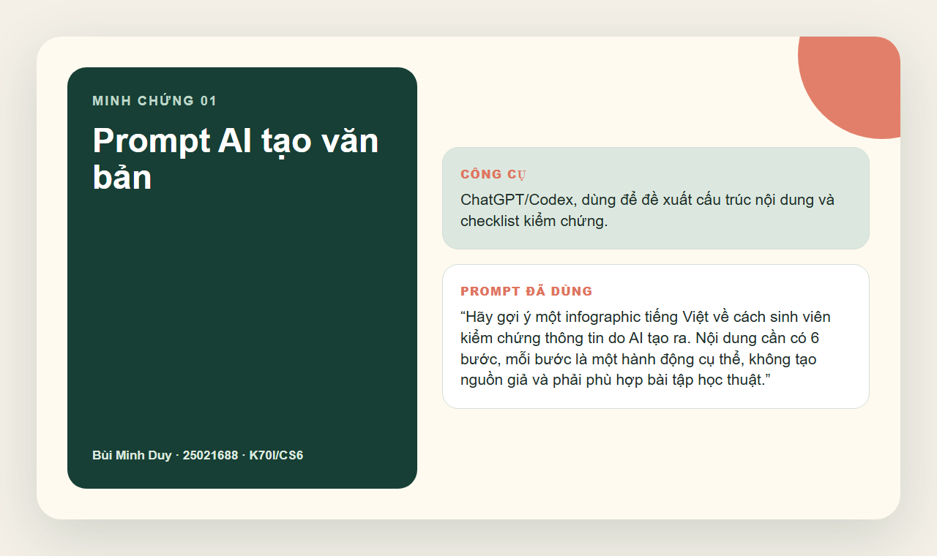  Minh chứng 01: prompt AI tạo văn bản | 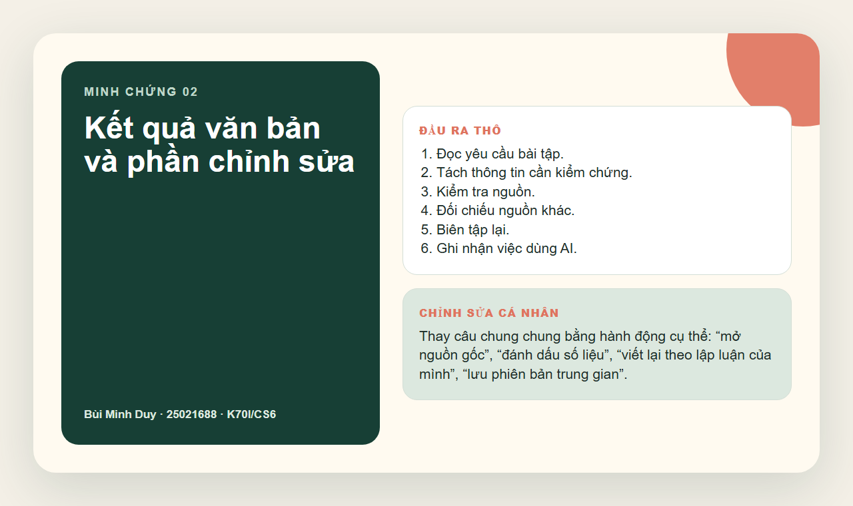  Minh chứng 02: kết quả văn bản và chỉnh sửa
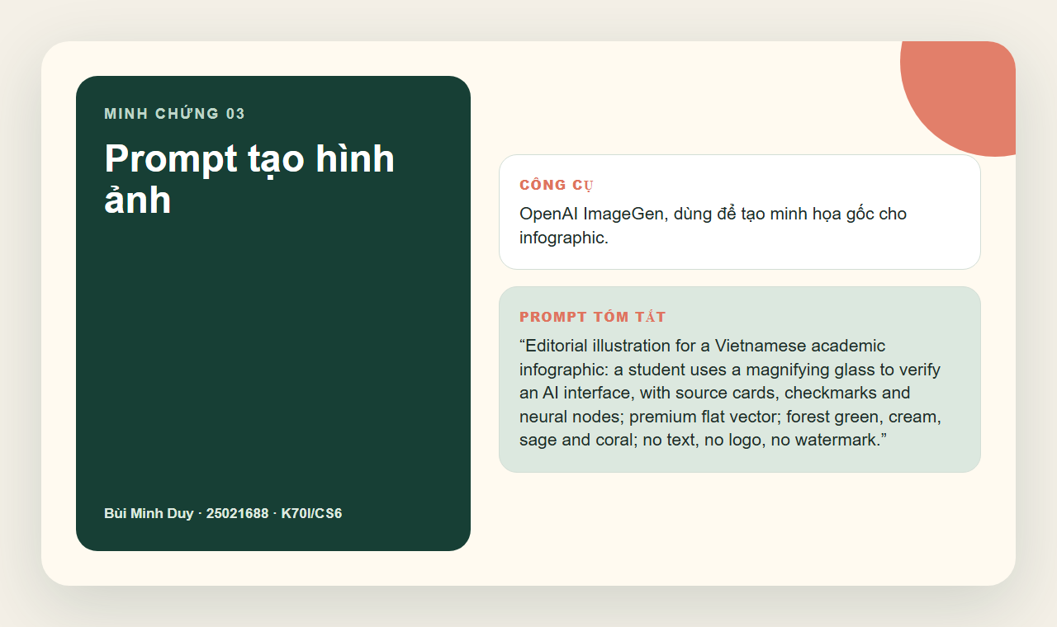  Minh chứng 03: prompt tạo hình ảnh | 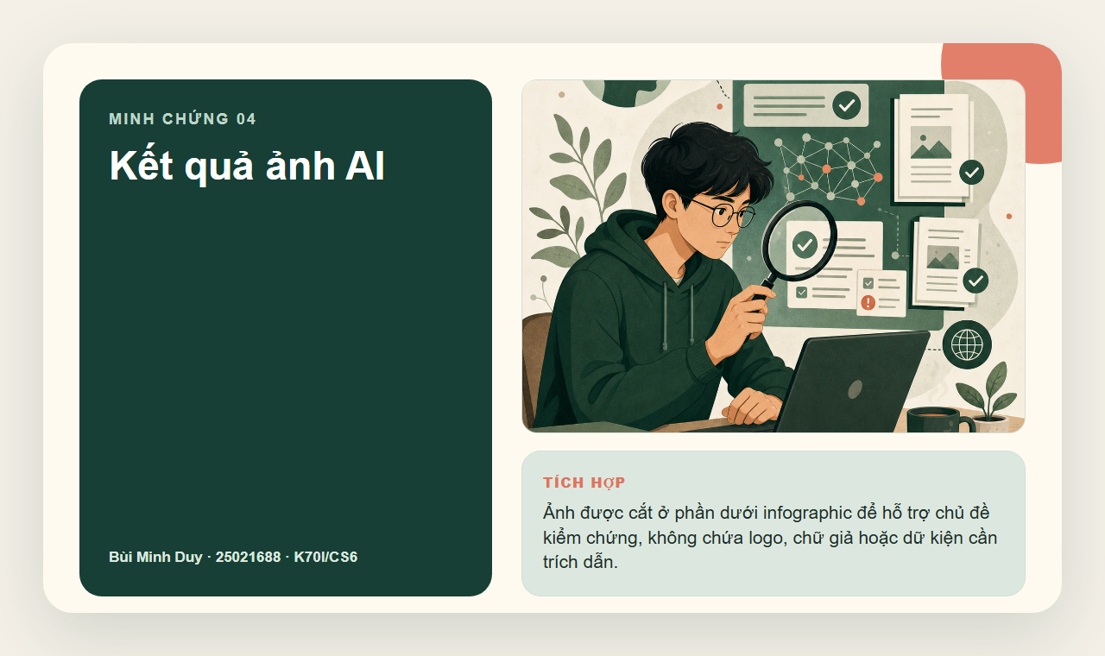  Minh chứng 04: kết quả ảnh AI

4. Quy trình hình ảnh, thiết kế và tích hợp
Đối với hình ảnh, tôi dùng prompt mô tả rõ phong cách, màu sắc và ràng buộc: minh họa dạng editorial, có sinh viên dùng kính lúp kiểm chứng giao diện AI, bảng màu xanh rừng - kem - sage - coral, không chữ, không logo, không watermark. Ràng buộc “không chữ” giúp tránh lỗi chữ giả trong ảnh AI và làm ảnh dễ tích hợp hơn vào poster.
Về thiết kế, bản V1 chỉ là wireframe: tiêu đề, sáu ô nội dung và vùng ảnh. Sau khi xem lại hierarchy, tôi chuyển các bước thành thẻ 2 cột, dùng màu xanh đậm cho các bước cần nhấn, đặt ảnh ở phần dưới và thêm nguyên tắc cuối cùng để poster có điểm kết. Sản phẩm cuối không chỉ ghép đầu ra AI mà còn có phần biên tập, sắp xếp và lựa chọn thông điệp.
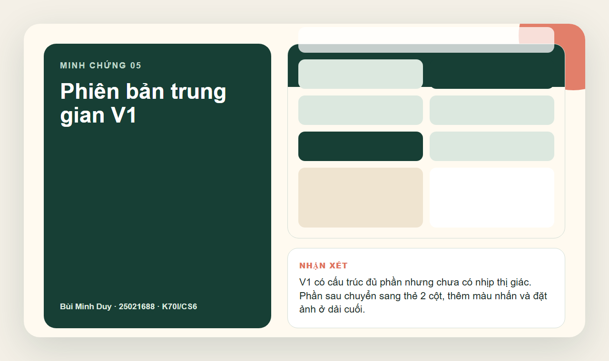  Minh chứng 05: phiên bản trung gian V1 | 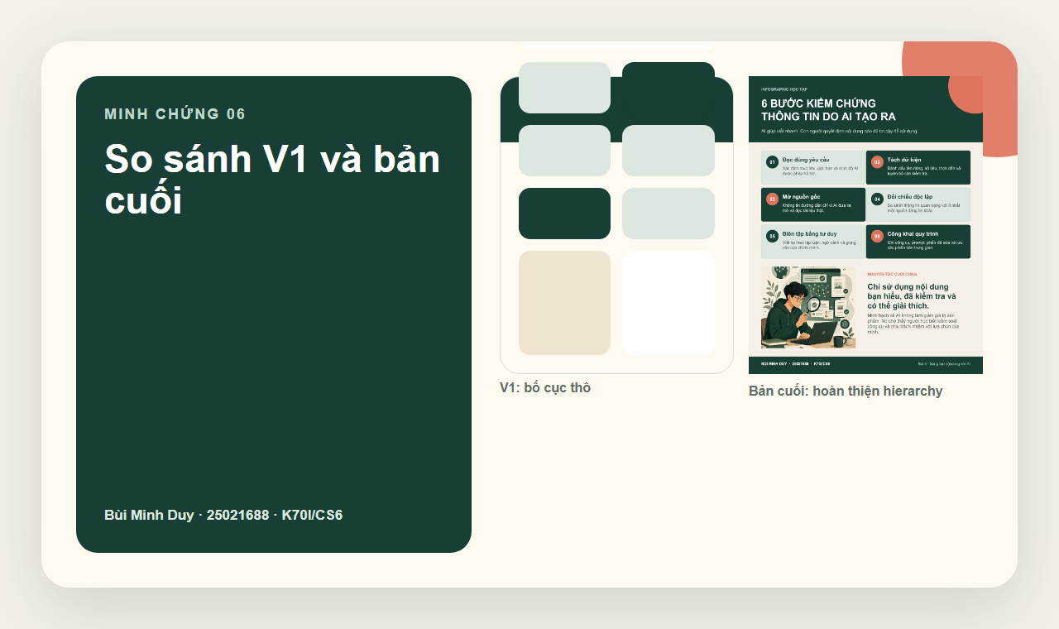  Minh chứng 06: so sánh V1 và bản cuối
Sản phẩm cuối:
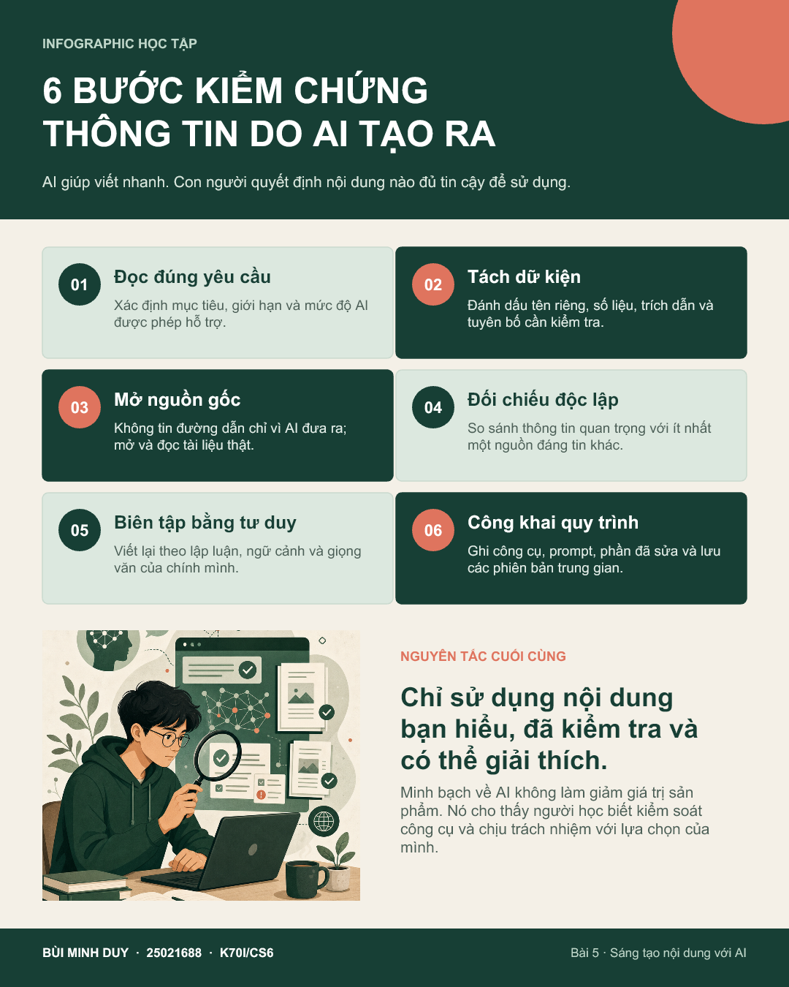
Ước tính đóng góp sáng tạo: AI hỗ trợ khoảng 45% ở giai đoạn gợi ý chữ, tạo ảnh và triển khai kỹ thuật; phần kiểm soát của người học khoảng 55% gồm chọn chủ đề, đặt ràng buộc, loại bỏ nội dung không phù hợp, viết lại thông điệp, quyết định bố cục và chịu trách nhiệm với bản cuối.

5. So sánh và phân tích ba công cụ
Công cụ | Làm tốt | Hạn chế | Cách xử lý
ChatGPT/Codex | Tạo nhanh nhiều hướng nội dung, giúp chia ý thành bước rõ ràng. | Có xu hướng viết trơn tru nhưng còn chung chung nếu prompt thiếu ràng buộc. | Đặt yêu cầu hành động cụ thể, không nguồn giả, sau đó biên tập lại bằng ngữ cảnh cá nhân.
OpenAI ImageGen | Tạo hình minh họa nhất quán với màu sắc và chủ đề kiểm chứng AI. | Khó kiểm soát chi tiết nhỏ; nếu yêu cầu có chữ có thể sinh chữ sai. | Prompt yêu cầu không chữ, không logo; chỉ dùng ảnh như minh họa, không dùng làm chứng cứ.
Codex + PowerPoint | Dựng bố cục, xuất PPTX/PNG và tạo bản trung gian nhanh. | Bố cục đầu có thể máy móc nếu không có tiêu chí thiết kế rõ. | Dùng design system, kiểm tra hierarchy và chỉnh thẻ nội dung trước khi xuất bản.
Qua so sánh, ba công cụ tạo ra giá trị ở ba thời điểm khác nhau của quy trình. ChatGPT/Codex mạnh nhất ở giai đoạn mở rộng ý tưởng và chuyển yêu cầu rubric thành cấu trúc có thể làm được. Công cụ này giúp giảm thời gian khởi động, nhưng nếu nhận đầu ra một cách thụ động thì sản phẩm dễ bị chung giọng và thiếu trải nghiệm cá nhân. ImageGen lại có lợi thế ở phần cảm xúc thị giác: chỉ bằng một prompt tương đối ngắn, công cụ tạo được một hình ảnh thống nhất với chủ đề “kiểm chứng AI”. Tuy nhiên, hình ảnh AI không chứng minh điều gì về mặt học thuật; nó chỉ làm tăng khả năng truyền đạt. Nhóm công cụ thiết kế trong Codex/PowerPoint có ích ở bước hiện thực hóa: biến nội dung và ảnh thành poster có bố cục, màu sắc, tệp tải về. Hạn chế là thiết kế ban đầu dễ giống mẫu tự động, nên cần con người quyết định thứ tự đọc, điểm nhấn và phần nào nên bỏ. Vì vậy, AI thay đổi quy trình sáng tạo theo hướng nhanh hơn và lặp được nhiều phiên bản hơn, nhưng chất lượng cuối cùng vẫn phụ thuộc vào tiêu chí đánh giá, khả năng chọn lọc và trách nhiệm của người thực hiện.

6. Vai trò của AI, giới hạn và vấn đề đạo đức
AI đóng vai trò như một cộng sự tạo nháp: nó giúp tôi thoát khỏi trạng thái trang trắng, gợi ý cấu trúc, tạo minh họa và tăng tốc quá trình dựng sản phẩm. Điểm AI làm tốt là tạo nhiều phương án trong thời gian ngắn, giữ nhất quán phong cách khi prompt nêu rõ màu sắc và định dạng, đồng thời hỗ trợ xuất bản sản phẩm ở nhiều dạng. Nhờ đó, quy trình sáng tạo không còn tuyến tính một lần: tôi có thể thử prompt, xem kết quả, sửa ràng buộc, tạo bản V1, so sánh và hoàn thiện. Đây là thay đổi quan trọng vì người học được tiếp cận quy trình lặp giống một dự án thật.
Tuy vậy, AI có các giới hạn cần nhìn thẳng. Nó có thể viết câu nghe hợp lý nhưng chưa đủ cụ thể; nó có thể tạo hình đẹp nhưng không hiểu bối cảnh học thuật; và nó không chịu trách nhiệm thay người nộp bài. Vấn đề đạo đức chính là minh bạch, quyền tác giả, độ tin cậy và sự phát triển kỹ năng. Nếu dùng AI để viết thay toàn bộ rồi nộp như sản phẩm cá nhân, người học không chỉ vi phạm liêm chính mà còn mất cơ hội rèn năng lực phân tích. Nếu đưa tài liệu riêng tư hoặc có bản quyền vào AI, người học có thể làm lộ dữ liệu không được phép chia sẻ. Vì vậy, trong dự án này tôi ghi rõ công cụ, prompt, phần chỉnh sửa và giữ các phiên bản trung gian. Tôi cũng tránh dùng ảnh AI làm bằng chứng cho dữ kiện, tránh nguồn giả và chỉ đưa vào bản cuối những nội dung có thể giải thích lại bằng lời của mình.
7. Kết luận và tự đánh giá theo rubric
• Đã sử dụng đủ ba nhóm công cụ AI tạo sinh và có 6 ảnh minh chứng quy trình.
• Có bản V1, bản so sánh và sản phẩm cuối; nêu rõ cách chỉnh sửa và tích hợp đầu ra AI.
• Có so sánh chi tiết giữa ba công cụ, phân tích điểm mạnh, điểm yếu và cách chúng thay đổi quy trình.
• Có phân tích đạo đức, minh bạch công cụ, không tạo nguồn giả và không sao chép văn bản từ nguồn bên ngoài.
Kết luận: AI có thể làm quá trình sáng tạo nhanh, đa dạng và dễ thử nghiệm hơn, nhưng sản phẩm học thuật chỉ đáng tin khi người học kiểm soát được nội dung, biết chỉnh sửa và công khai quy trình sử dụng công cụ.

